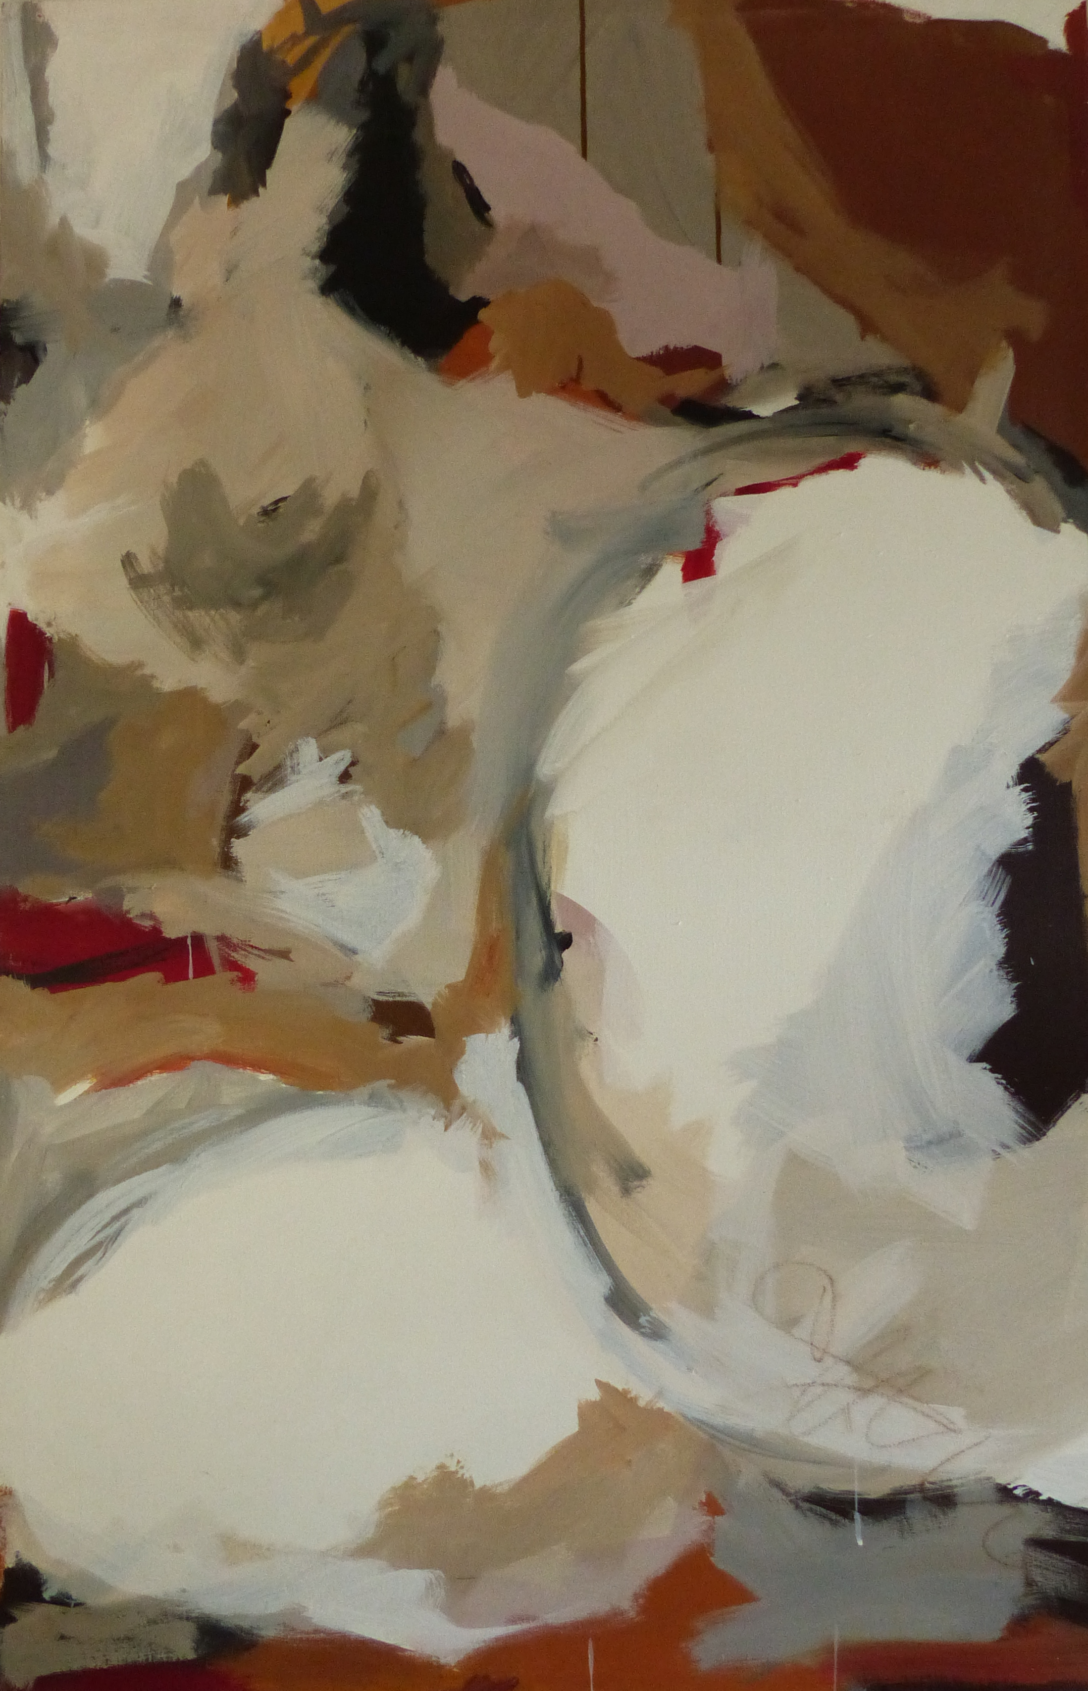

Désir, avril 1990

Acrylique sur toile

140 x 90 cm

1260 euros

